**MARTES 3 DE NOVIEMBRE CIENCIAS NATURALES**

**EL ESTADO DEL TIEMPO**

EN NUESTRO PLANETA TIERRA OCURREN A DIARIO MUCHOS CAMBIOS CON RESPECTO AL CLIMA. TAL VEZ EN UN MISMO DÍA TENEMOS LLUVIA, SOL Y UN ESPERADO ARCOIRIS.

PARA EMPRENDER UN VIAJE, SALIR DE CASA, CONSTRUIR UNA PARED, PINTAR O SIMPLEMENTE VESTIRNOS NECESITAMOS CONOCER EL ESTADO DEL TIEMPO. HOY CONTAMOS CON MUCHAS OPCIONES PARA ELLO: NOTICIAS EN TV, DIARIOS, RADIO, INTERNET…

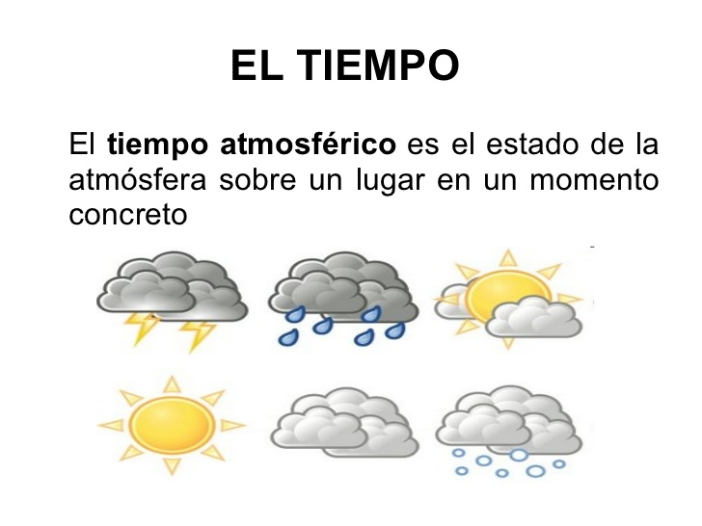

1-MIRÁ LOS SIGUIENTES ÍCONOS DEL ESTADO DEL TIEMPO Y SU SIGNIFICADO

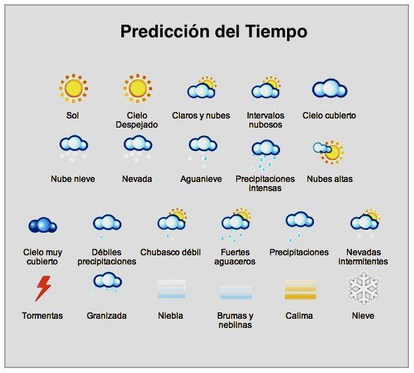

2-DEL LIBRO KIMBO 3 REALIZÁ LA PÁGINA 191, LOS PUNTOS 1 Y 2.

3-EN LA CARPETA PEGÁ LA FICHA 43. 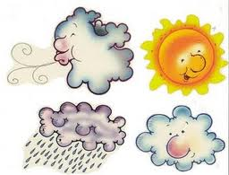

MARTES 3 DE NOVIEMBRE

MATEMÁTICAS

EL TIEMPO Y LOS NÚMEROS!!!

1) OBSERVÁ EL PRONÓSTICO DEL TIEMPO EN MAR DEL PLATA.

2) LUEGO COMPLETÁ CADA FLECHA CON LO QUE SEÑALA CADA UNA DE ELLAS.

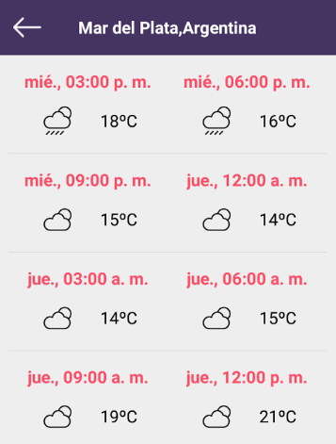

3) TENIENDO EN CUENTA LOS PRONÓSTICOS QUE FIGURAN AQUÍ, RESPONDÉ:

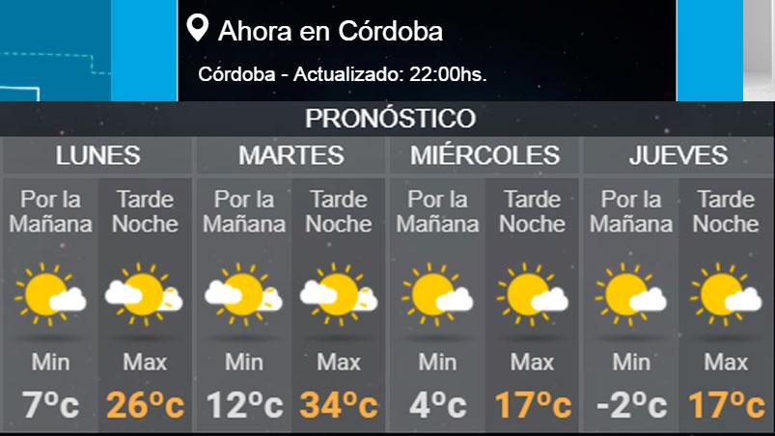

a) MENCIONÁ EL DÍA Y LA TEMPERATURA MÁS ALTA___________________________________

B )¿CUÁL ES EL DÍA QUE HARÁ 17°c?_______________________________

C) ¿CUÁLES SON LOS DÍAS QUE FALTAN PARA COMPLETAR LA SEMANA?______________________________________________________

D) EL JUEVES POR LA MAÑANA HARÁ -2°c ¿CREÉS QUE ESTO SIGNIFICA MÁS CALOR O MÁS FRÍO?______________________________________________________________

E) ESCRIBÍ CUÁNTOS GRADOS HARÁ LUNES Y MARTES POR LA MAÑANA: _________________________________

**MARTES 3 DE NOVIEMBRE.**

**PRÁCTICAS DEL LENGUAJE.**

**¡YA LO APRENDÍ!____________________**

CONTINUAMOS TRABAJANDO EL CUENTO DE AYER.

1. ¿CÓMO DESCRIBÍS A LA PROTAGONISTA DEL CUENTO “MIRAR LA LUNA”? ACORDATE QUE PARA DESCRIBIR UTILIZÁBAMOS “ADJETIVOS” ¿TE ACORDÁS?
2. BUSCÁ “SINÓNIMOS” PARA LOS ADJETIVOS QUE TE SUBRAYO EN ESTA ORACIÓN:

“LA NOCHE ERA APACIBLE Y HERMOSA”

1. AHORA BUSCÁ “ANTÓNIMOS” PARA LOS ADJETIVOS QUE TE SUBRAYO EN ESTA ORACIÓN:

“EL CIELO NOCTURNO ERA MARAVILLOSO”

1. SI TE OFRECIERAN VIAJAR A LA LUNA ¿LO HARÍAS, QUÉ REALIZARÍAS ALLÁ?
2. DIBUJÁ EL LUGAR DONDE TRANSCURRE EL CUENTO, TENIENDO EN CUENTA SU DESCRIPCIÓN EN LA HISTORIA.

